Конструкція ролика рольгангу
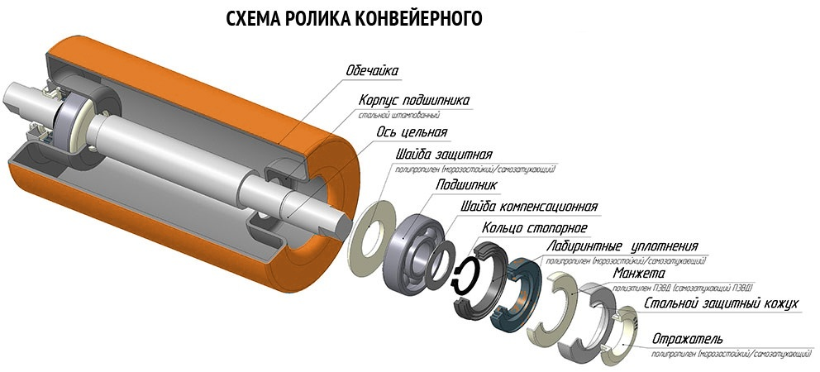

Стандартні типорозміри роликів конвеєрних
Типоразмір
d mm. (диаметр ролика) x L mm. (довжина ролика конвейерного)
d 89 x L 200
d 89 x L 250
d 89 x L310
d 89 х L 460
d 89 x L 600
d 89 x L 750
d 89 x L 950
d 89 x L 1150
d 102 x L 200
d 102 x L 250
d 102 x L 310
d 102 x L 380
d 102 x L 460
d 102 x L600
d 102 x L750
d 102 x L 950
d 102 x L 1150
d 127 x L 200
d 127 x L 250
d 127 x L 310
d 127 x L 380
d 127 x L460
d 127 x L 530
d 127 x L 950
d 127 x L 1150
d 127 x L 1400
d 127 x L 1600
d 152 x L 310
d 152 x L380
d 152 x L 460
d 152 x L 530
d 152 x L 600
d 152 x L 950
d 152 x L 1150
d 152 x L 1400
d 152 x L 1600
d 152 x L 1800

Типи осей
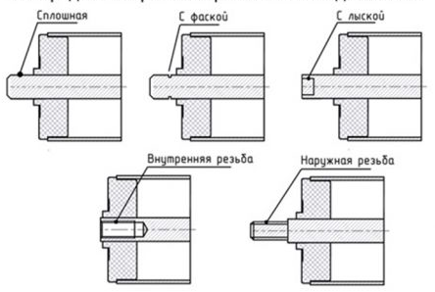
Спрощенна схема для розрахунку маси ролика
